新 书 推 荐

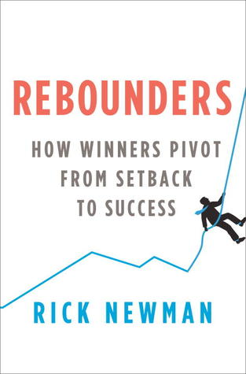
中文书名：《触底反弹：成功者是如何从挫折中看到成功的》
英文书名：REBOUNDERS: How Winners Pivot from Setback to Success
作 者：Rick Newman
出 版 社：Ballantine
代理公司：Sanford J. Greenburger/ANA/Maggie
出版时间：2012年4月
页 数：256页
代理地区：中国大陆、台湾
审读资料：电子稿
类 型：励志

内容简介：

你是否在面临着职业生涯的变化，以及一个竞争极为激烈的商业环境？
那么就来从世界上最成功的人身上学习如何触底反弹！

保有铁饭碗的好日子已经一去不复返了。无论是现在还是以后，获取成功都需要全新的技能和本事了。《触底反弹》为我们讲述了从世界上最成功的人群身上学到的最基本的经验：他们是如何从那些未预见到的挫折中迅速恢复，并将这些失败转变成为他们的优势。更重要的是，读者自己又该如何去取得同样的成功。

本书为读者展示了在取得成功的过程中，在逆境中触底反弹的能力是比先天的智力因素、优良的教育背景、详尽的职业规划以及多年刻苦工作经历等等都更加重要的因素。在当今这个工作机会充满了不确定性而市场又一场繁荣的年代，本书将视点定格在那些成功者、在逆境中的幸存者遭遇困境，抑或是灭顶之灾的时刻，并加以放大和描述，以独特的视角为读者开启了获取成功的全新道路。通过多年的深度访问以及对各行业业内数字的了解，商业记者里克•纽曼（Rick Newman）为读者揭示了在遭遇困境时，成功触底反弹所需要的特别技能和性格要点，从而能够克服困难、寻找到全新的机遇。

本书以访谈的形式展示，文风风趣幽默，通过讲述令人信服的故事和深度见解，帮助读者在面对困境时，能够变得更加有抵抗力、更加有效地去对抗困难。为每一个想在这个新时代中取得成功的人带来了全新的、令人振奋而又积极向上的讯息。

作者简介：
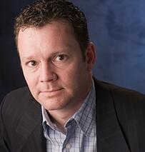
里克•纽曼（Rick Newman）， 是《美国新闻与世界报道》（US News & World Report.）的首席商业记者。他曾任该刊物的特派五角大楼的通讯记者，并出版过两本关于军事历史方面的书籍。

谢谢您的阅读！
请将回馈信息发至：丁佳钰（Maggie Ding)
安德鲁﹒纳伯格联合国际有限公司北京代表处
北京市海淀区中关村大街甲59号中国人民大学文化大厦1705室
邮编：100872
电话：010-82449325
传真：010-82504200
Email: Maggie@nurnberg.com.cn
网址：www.nurnberg.com.cn
新浪微博：http://weibo.com/nurnberg
豆瓣小站：http://site.douban.com/110577/
微信订阅号：安德鲁书讯

